# 《建筑力学》A卷答案

**一、简答题（每题4分，共20分）**

1.画结构计算简图步骤

**答：（1）将杆件用其轴线取代；**

**（2）将杆件与杆件的连接点用结点符号取代；**

**（3）将结构与地基之间的联系用支座取代；**

**（4）荷载简化**

2.画受力图的步骤

**答：（1）明确分析对象，画出分析对象的分离简图；**

**（2）在分离体上画出全部主动力；**

**（3）在分离体上画出全部的约束反力，注意约束反力与约束应一一对应。**

3.截面法求内力的步骤

**答：（1）将杆件在欲求内力的截面处假想的切开；**

**（2）取其中任一部分并在截面上画出相应内力；**

**（3）由平衡条件确定内力大小。**

4.叠加法计算梁变形的步骤

**答：（1）荷载分解**

**（2）作分解荷载的弯矩图**

**（3）叠加作力偶和均布荷载共同作用下的弯矩图**

5.组合变形构件的分析解题步骤

**答：（1）首先将构件的组合变形分解为基本变形；**

**（2）然后计算构件在每一种基本变形情况下的应力；**

**（3）最后将同一点的应力叠加起来，便可得到构件在组合变形情况下的应力。**

**二、问答题（每题5分，共10分）**

1．画出空心圆截面受到内力偶矩情况下的切应力分布图，并写出极惯性矩的表达式

**答：**

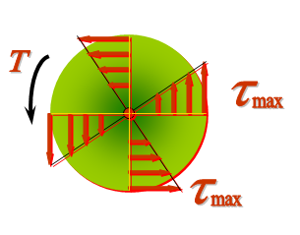

2．画出矩形截面弯矩作用下的正应力分布图，并写出惯性矩的表达式

**答：**

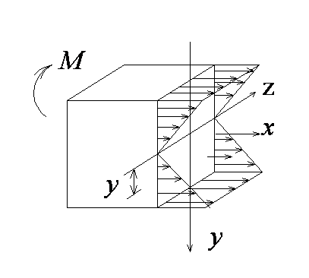 **为梁的横截面图形对中性轴的惯性矩。**



**三、计算题（每题10分，共30分）**

1. 一折杆受平面一般力系F1、F2、F3、F4的作用，如图所示。已知F1=50N，F2=100N，F3=25N，F4=150N。若将该力向B点简化，试求其主矢和主矩；求合成一个力的最终结果。

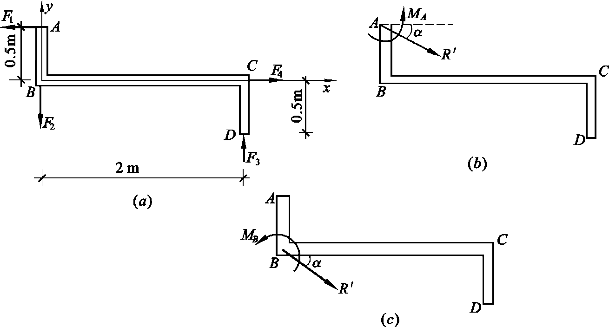

**解：（1） 以A点为简化中心，取直角坐标系如图(a)所示。计算主矢R′在x、y轴上的投影为**

**Rx′=∑Fx=-F1+F4=100N**

**Ry′=∑Fy=F2-F3=-75N**

**故主矢R′的大小为**



**R′= =125N**

**主矢R′的方向为**

**tanα=0.75,α=36.9°**

**因Rx′为正，Ry′为负，故R′指向右下方，如图(b)所示。**

**主矩为**

**MB=∑mB(F)=F1×0.5+F3×2=75N·m**

**主矩为MB的力偶的转向是逆时针的，如图(c)所示。**

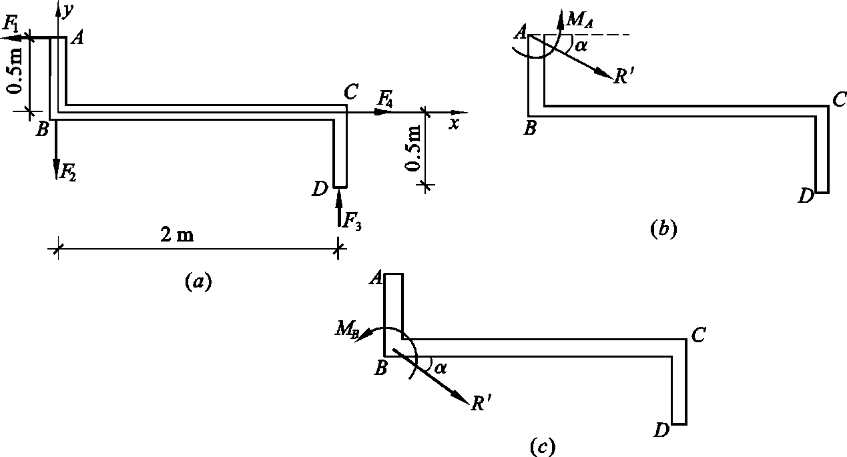

**2.** 梁AB所受荷载及支承情况如下图所示。已知q=100N/m, 集中力偶矩大小为500N·m,梁的自重不计，试求支座A、B的反力。

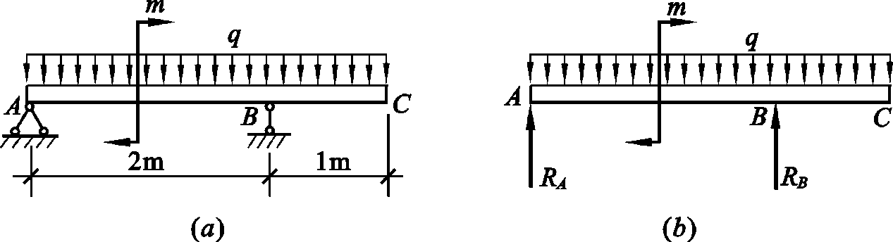

**解： 取梁AC为研究对象，画其受力图如图（b)所示。梁上所受荷载和支座反力组成一平面平行力系。**

**现应用两个力矩式平衡方程求解RA和RB。**

**由∑mB(F)=0,　-RA×2-m+q×3×0.5=0**

**得　RA=-175N**

**由　∑mA(F)=0,RB×2-m-q×3×1.5=0**

**得　RB=(m+q×3×1.5)/2=475N**

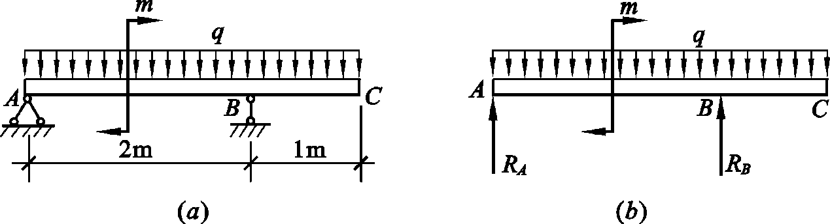

**3.** 悬臂梁如下图所示，自由端承受集中荷载F作用，已知：h=18cm，b=12cm，y=6cm，

a=2m，F=1.5KN，*E* = 210GPa。试计算该梁的最大弯曲正应力和。

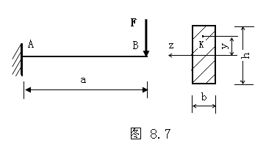

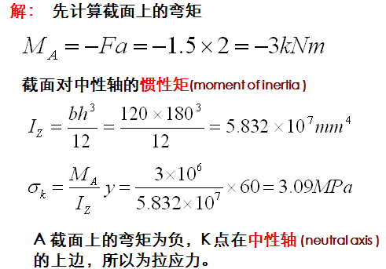



=104.166KPa

**四、作图题（每题15分，共30分）**

1. 试作如下图所示的四跨静定梁中EF跨和FGH跨的弯矩图和剪力图。



**解： （1） 根据传力途径绘制层次图，如图(b)所示。**

**（2） 计算支座反力，先从高层次的附属部分开始，逐层向下计算：**

**① EF段：由静力平衡条件得**

**∑ME=0:　 FF×4-10×2=0**

**FF=5kN**

**∑Y=0: 　　FE=20+10-FF=25kN**

**② FGH段：将FF反向作用于F点，并与q=3kN/m共同作用可得：**

**∑MG=0: 　FH×4+FF×1-3×4×2=0**

**FH=4.75kN**

**∑Y=0: 　FG+FH-FF-3×4=0**

**FG=12.25kN**

**(3) 计算内力并绘制内力图**

**各段支座反力求出后不难由静力平衡条件求出各截面内力，然后绘制各段内力图，最后将它们联成一体，得到多跨静定梁的M、Q图，如图所示。**

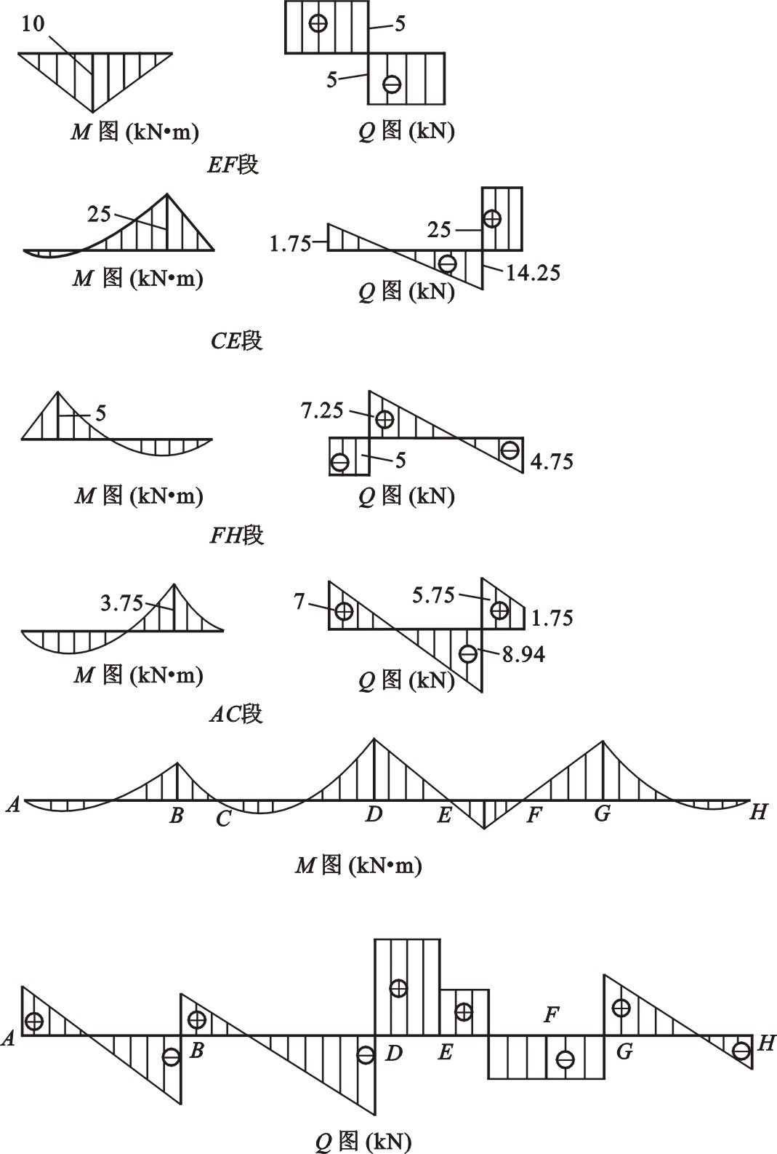



1. 试作如下图所示刚架的弯矩图和轴力图。

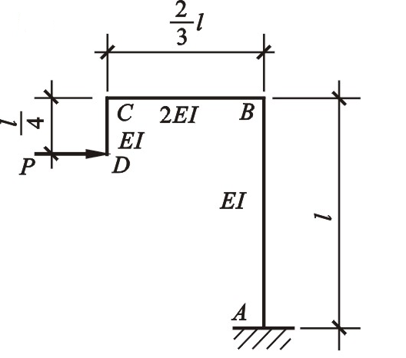

**答：**

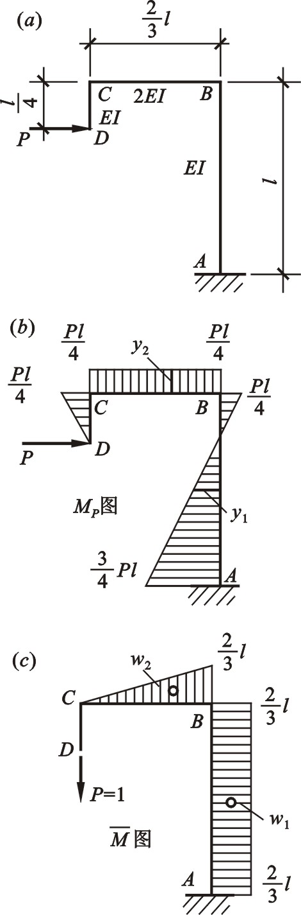 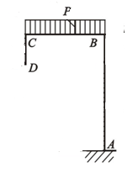轴力N图

**五、论证题（每题10分，共10分）**

如图所示一细长的矩形截面压杆，一端固定，一端自由。材料为钢，弹性模量E = 200GPa，几何尺寸为：l=2.5m b =40mm ，h=90mm 。指出该压杆的失稳面，并论证。

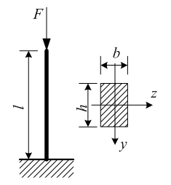

**答：**

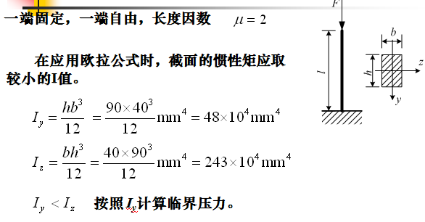

**因此该压杆的失稳面为XOY面。**